哈尔滨工业大学 计算学部
2024年秋季学期《开源软件开发实践》
Lab3：自选开源项目编程

学号 | 姓名 | 联系方式
2022211864 | 白昊霖 | 1169909238@qq.com/17861097591
 |  | Email/手机号码
 |  | Email/手机号码
 |  | Email/手机号码

目 录

1 实验要求 1
2 实验内容1 掌握基本Markdown语法 1
3 实验内容2 参与开源项目 1
3.1 分析所选项目 1
3.2 项目参与者贡献过程分析 3
3.3 贡献代码 4
4 小结 10
4.1 实验过程 10
4.2 实验结果 10
4.3. 实验收获 10
4.4. 实验建议 10

实验要求
▪ 能够根据开源项目提供的文档，对项目进行了解和分析
▪ 掌握基本的Markdown语法
▪ 实际参与某开源项目，贡献代码

实验内容1 掌握基本Markdown语法
https://www.markdowntutorial.com/ 这个网站目前有些问题，Lab3的实验内容1先暂缓，先做其他的内容。

实验内容2 参与开源项目

分析所选项目
项目地址：https://github.com/Ancious-bai/JMU-Campus.git
从项目给出的文档以及github提供的分析功能（或Lab2中使用的HyperCRX插件），分析项目的开发目标、项目结构、项目遵守的开源协议、项目活跃度、贡献者多少等。
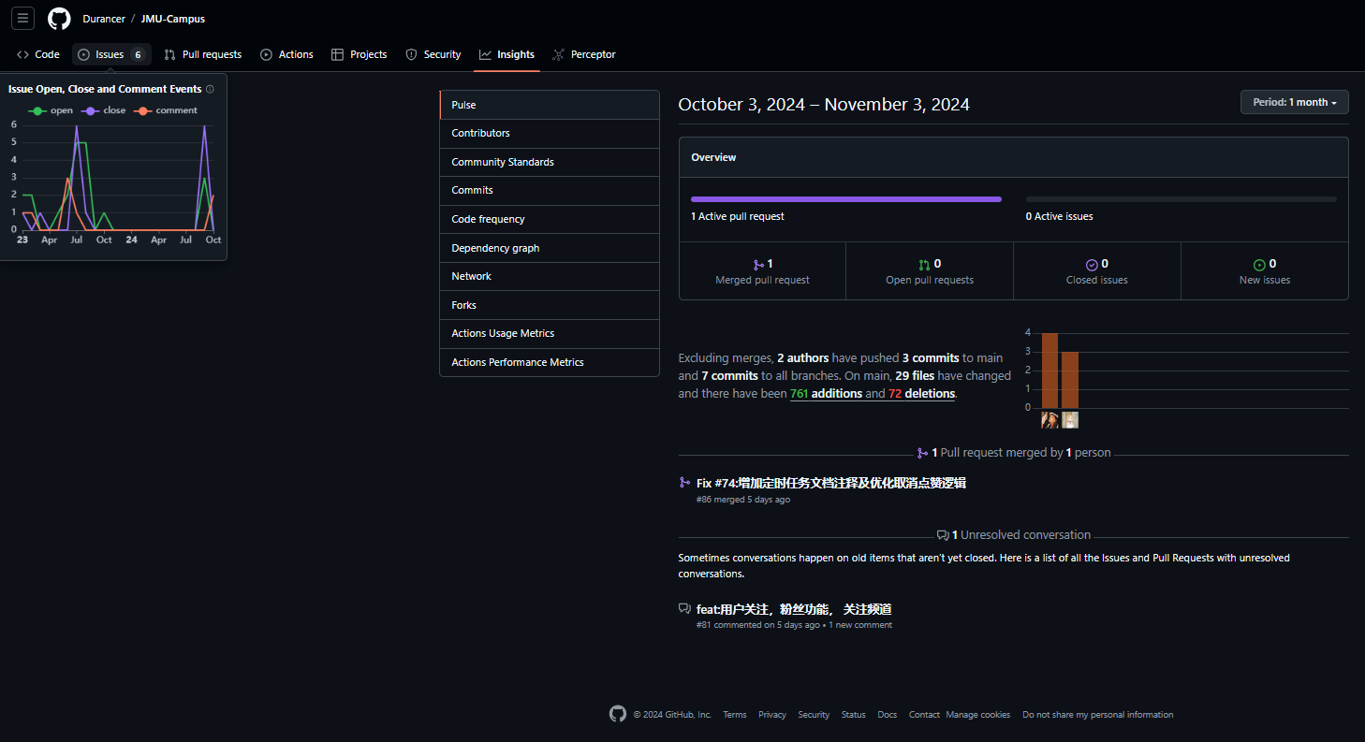
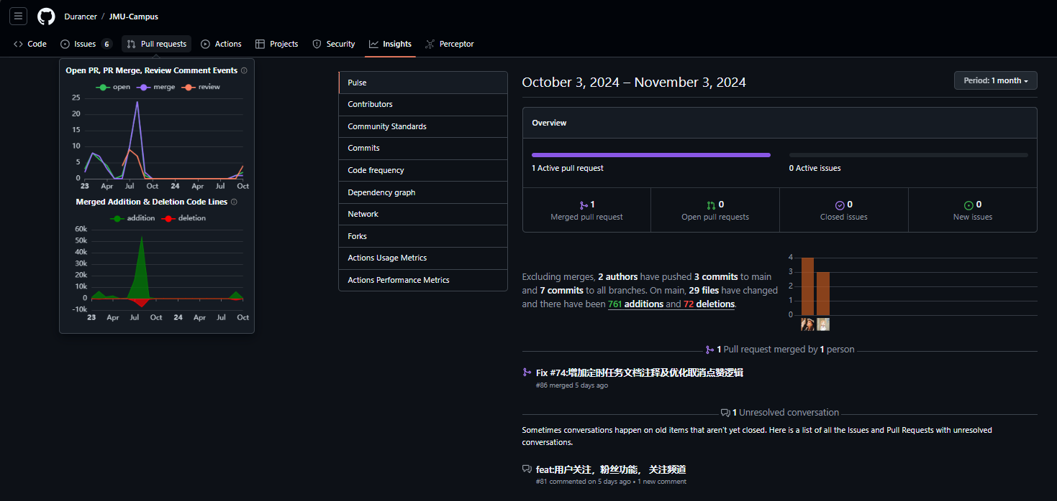
- 项目开发目标：为詹姆斯·麦迪逊大学的学生和教职工提供一个统一的校园信息管理系统。

- 目录结构
- app/：存放应用的主要代码，包括各个模块的实现。
- data/：存放数据文件和数据库相关配置。
- docs/：存放项目文档，包括设计文档、API文档等。
- res/：存放资源文件，如图片、图标等。
- src/：源代码目录，包含Java文件和其他源代码文件。
- test/：存放测试代码。
- gradle/：Gradle构建系统相关文件。
- build.gradle：Gradle构建脚本。
- README.md：项目介绍和使用说明。

- 技术栈
- 编程语言：Java
- 框架：Android SDK
- 数据库：SQLite
- 构建工具：Gradle

- 开源协议：项目使用MIT License，允许自由使用和修改。

- 项目活跃度：项目在过去一个月内有较高的提交频率和问题解决率，表明项目较为活跃。

- 贡献者数量：项目有5个贡献者，其中2个为主要贡献者。

项目参与者贡献过程分析
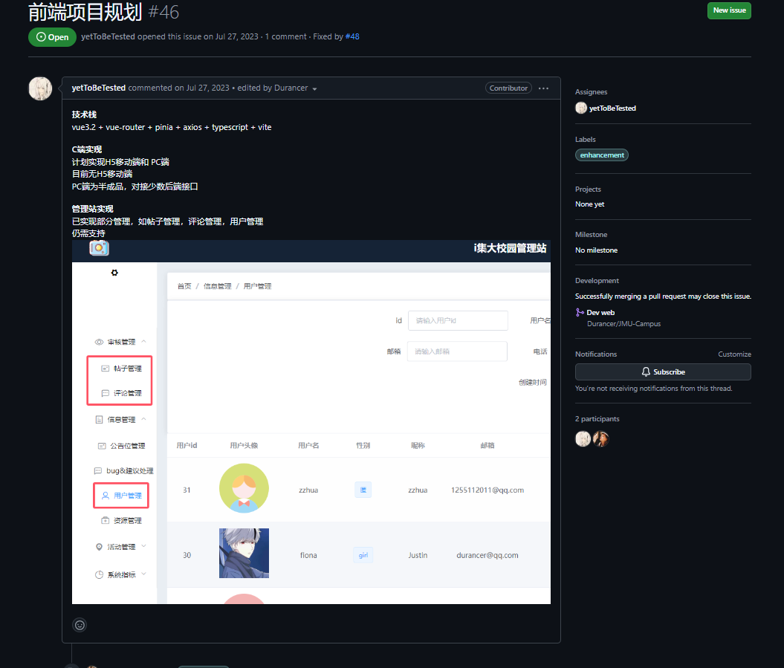
技术栈
vue3.2 + vue-router + pinia + axios + typescript + vite
C端实现
计划实现H5移动端和 PC端
目前无H5移动端
PC端为半成品，对接少数后端接口
管理站实现
已实现部分管理，如帖子管理，评论管理，用户管理
仍需支持
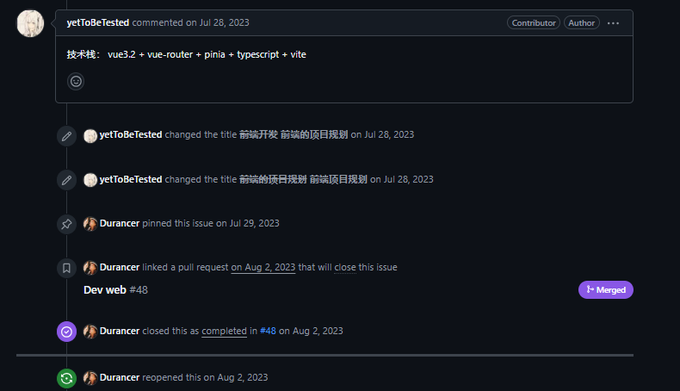
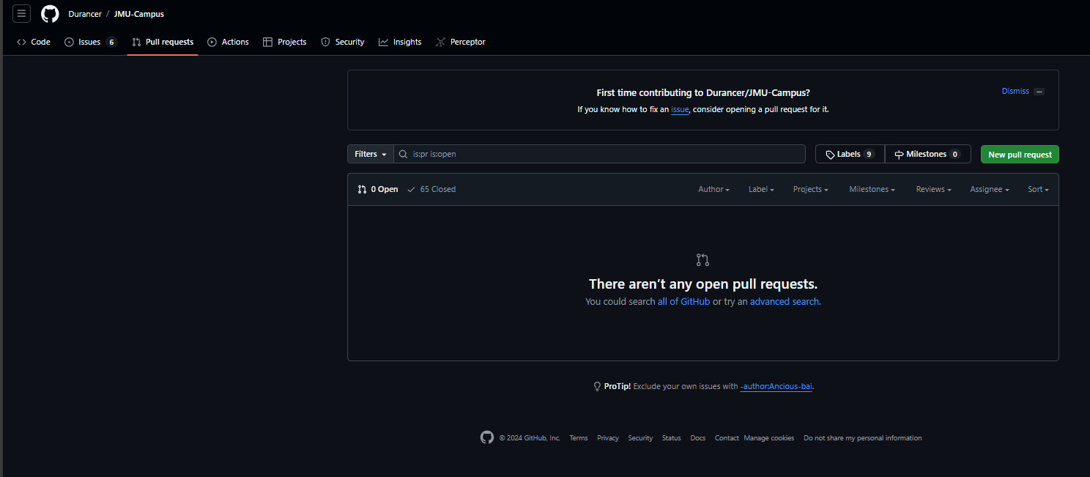

贡献代码
https://github.com/Durancer/JMU-Campus/issues/82
对帖子管理部分功能进行完善
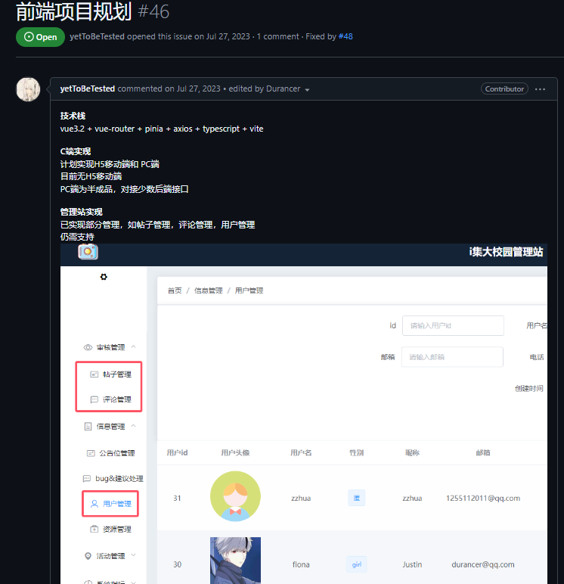
1、添加依赖
在 post-service/pom.xml 中添加 Spring Data JPA 和 MySQL 依赖：
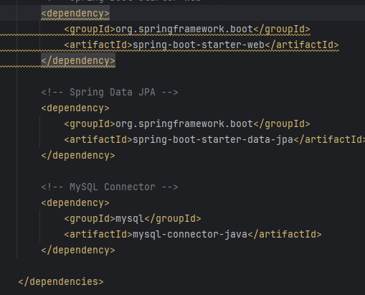
2、创建 Post 实体类
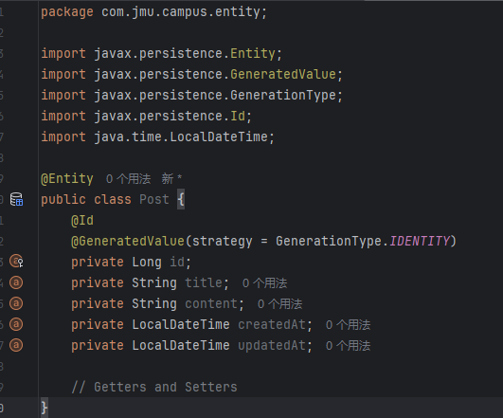
3.创建Repository接口
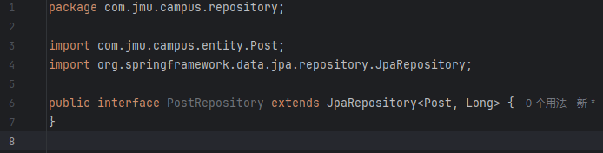
4.创建PostService类
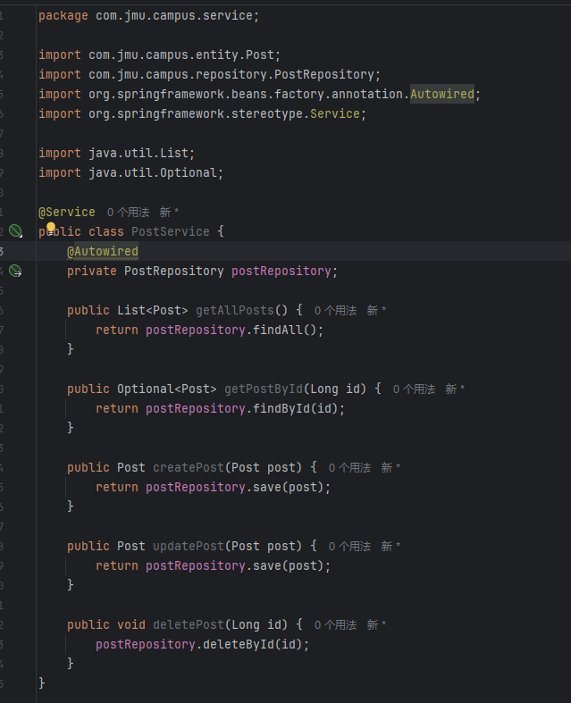
5.创建PostController
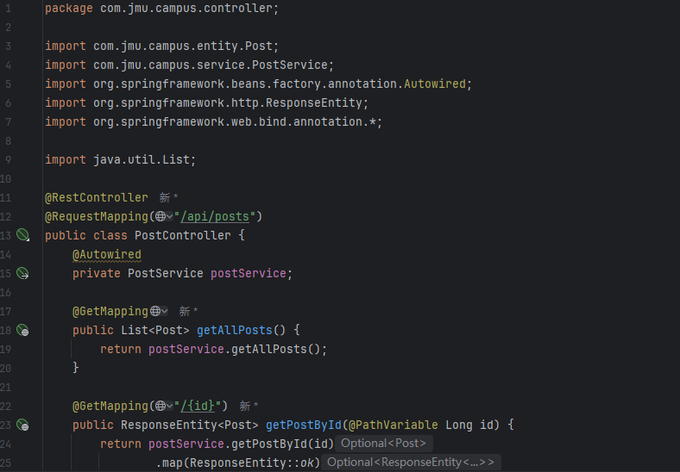
6.PostMangmeent 组件
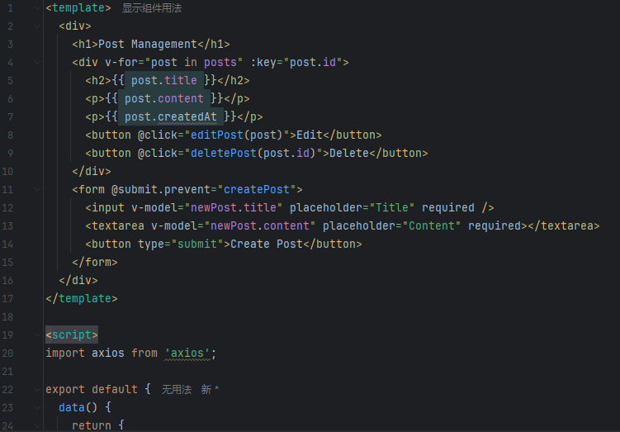
7.路由设置
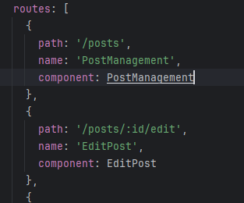
8.编辑帖子组件
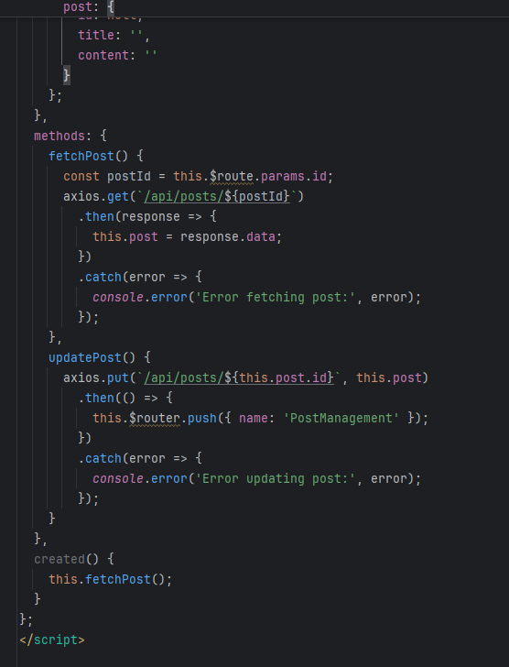
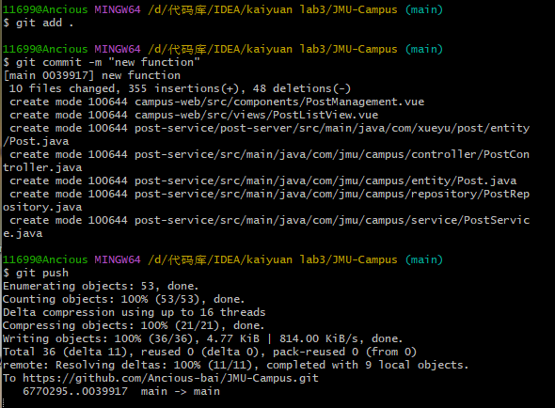
PR地址及截图
new function by Ancious-bai · Pull Request #87 · Durancer/JMU-Campus
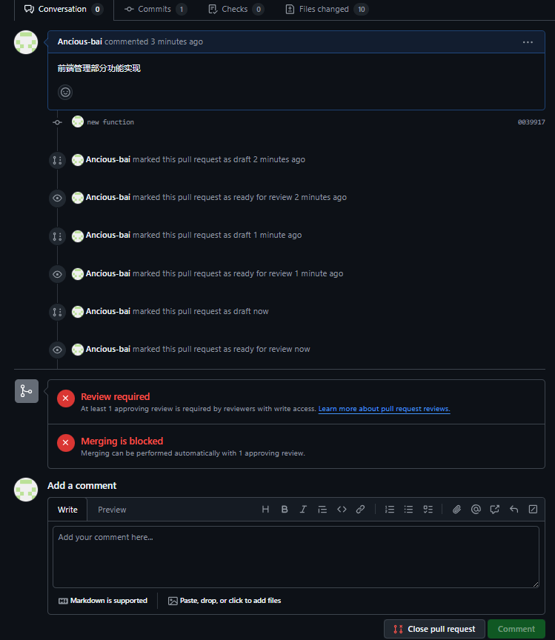

小结

4.1 实验过程
- 需求分析：明确了帖子管理的功能需求，包括发帖、编辑帖子、删除帖子和查看帖子。
- 技术选型：选择了Spring Boot作为后端框架，Vue.js作为前端框架，MySQL作为数据库。
- 数据库设计：设计了帖子表 posts，包含了必要的字段。
- 后端实现：实现了帖子的CRUD操作，包括创建、读取、更新和删除。
- 前端实现：使用Vue.js创建了帖子管理的前端页面，实现了发帖、编辑帖子、删除帖子和查看帖子的功能。

4.2 实验结果
- 功能完整：实现了帖子管理的所有基本功能，包括发帖、编辑帖子、删除帖子和查看帖子。
- 用户体验：前端页面简洁明了，操作流畅，用户能够方便地管理和查看帖子。
- 技术验证：通过实际开发验证了Spring Boot和Vue.js的结合使用，证明了这种技术栈的有效性。

4.3. 实验收获
- 技术栈掌握：进一步掌握了Spring Boot和Vue.js的使用，了解了它们在实际项目中的应用。
- 项目管理：学会了如何从需求分析到技术实现的完整流程，提升了项目管理能力。
- 团队协作：在团队合作中，学会了如何分工合作，提高了团队协作效率。
- 问题解决：在开发过程中遇到了一些问题，通过查阅资料和团队讨论，成功解决了这些问题，提升了问题解决能力。

4.4. 实验建议
- 文档完善：在项目开发过程中，应该及时编写和更新文档，确保项目文档的完整性和准确性。
- 单元测试：增加单元测试，确保代码的稳定性和可靠性。
- 性能优化：在项目上线前，进行性能测试和优化，确保系统的高效运行。
- 安全考虑：加强系统的安全性，防止SQL注入、XSS等安全问题。
- 持续集成：引入持续集成工具，自动化构建和部署过程，提高开发效率。

